# Bài 8: Mô tả sóng

*Chỉ 400k mua trọn bộ Giáo án Vật lí 11 Kết nối tri thức bản word trình bày đẹp mắt (Chỉ 50k cho 1 bài giảng bất kì):*  
B1: Gửi phí vào tài khoản **0711000255837 - NGUYEN THANH TUYEN -** Ngân hàng Vietcombank **(QR)**  
B2: Nhắn tin tới zalo **Vietjack Official - nhấn vào đây** để thông báo và nhận giáo án.  
Xem thử tài liệu tại đây: **Link tài liệu**  
**Giáo án Vật lí 11 Bài 8 (Kết nối tri thức): Mô tả sóng**  
**I. MỤC TIÊU**  
**1. Kiến thức**  
- Phát biểu được định nghĩa sóng cơ  
- Phát biểu được định nghĩa các khái niệm liên quan đến: tốc độ truyền sóng, tần số, chu kì, bước sóng, pha.  
- Nếu được các đặc trưng của sóng như: biên độ, chu kì, tần số, bước sóng và năng lượng truyền sóng,…  
**2. Phát triển năng lực**  
*- Năng lực chung:*   
● Năng lực tự học:   
+ Tích cực tham gia các hoạt động thí nghiệm và thảo luận trong bài.  
+ Biết nâng cao khả năng tự đọc hiểu SGK  
+ Có tinh thần xây dựng bài, hợp tác làm việc nhóm.   
● Năng lực giải quyết vấn đề:   
+ Đề xuất cách giải thích ngắn gọn, chính xác.  
*- Năng lực vật lí:*   
● Hiểu được sóng cơ là những biêns dạng cơ lan truyền trong một môi trường đàn hồi.  
● Biết được các đại lượng đặc trưng của sóng như: Biên độ sóng, bước sóng, chu kì, tần số và tốc độ truyền sóng.  
**3. Phát triển phẩm chất**  
● Chăm chỉ, tích cực xây dựng bài.   
● Chủ động trong việc tìm tòi, nghiên cứu và lĩnh hội kiến thức.  
● Có tinh thần trách nhiệm, hợp tác trong quá trình thảo luận chung.  
**II. THIẾT BỊ DẠY HỌC VÀ HỌC LIỆU**  
**1. Đối với giáo viên:**  
● SGK, SGV, Giáo án.  
● Các video, hình ảnh sử dụng trong bài học.  
● Dụng cụ thí nghiệm (nếu có)  
● Máy chiếu (nếu có).  
● Phiếu học tập  
  
  
  
  
  
  
**PHIẾU HỌC TẬP SỐ 1**  
Quan sát chuyển động của miếng xốp trong thí nghiệm HÌnh 8.1 và cho biết dao động của miếng xốp như thế nào? Đâu là nguồn sóng? Phương truyền sóng?  
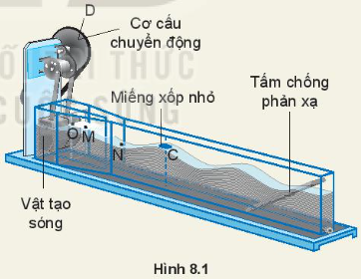  
  
  
  
  
  
**PHIẾU HỌC TẬP SỐ 2**  
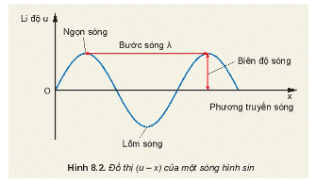  
Trong đồ thị của sóng hình trên, các điểm nào trong các điểm nào dao động vuông pha, ngược pha và cùng pha?  
   
  
  
  
  
  
  
**PHIẾU HỌC TẬP SỐ 3**  
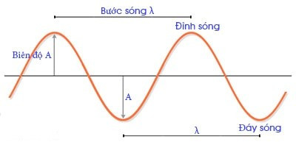  
Hãy nêu định nghĩa và kí hiệu về biên độ sóng, bước sóng, chu kì sóng, tần số, tốc độ và năng lượng truyền sóng?  
  
  
  
  
  
  
  
  
  
  
  
**PHIẾU HỌC TẬP SỐ 4**  
  
Trên mặt hồ yên lặng, một người làm cho con thuyền dao động tạo ra sóng trên mặt nước. Thuyền thực hiện được 24 dao động trong 40 s, mỗi dao động tạo ra một ngọn sóng cao 12 cm so với mặt hồ yên lặng và ngọn sóng tới bờ cách thuyền 10 m sau 5 s. Với số liệu này, hãy xác định:  
a) Chu kì dao động của thuyền.  
b) Tốc độ lan truyền của sóng.  
c) Bước sóng.  
d) Biên độ sóng.  
   
  
  
  
  
  
**2. Đối với học sinh:** SGK, vở ghi, giấy nháp, bút, thước kẻ.  
**III. TIẾN TRÌNH DẠY HỌC**  
**A. HOẠT ĐỘNG KHỞI ĐỘNG**  
**a. Mục tiêu:** Tạo tâm thế hứng thú, bước đầu khơi gợi nội dung bài học.  
………………………………………….  
………………………………………….  
………………………………………….  
**Để mua Giáo án Vật lí 11 Kết nối tri thức năm 2024 mới nhất, mời Thầy/Cô liên hệ:**  
**Tài liệu có đáp án, ấn vào đây!**  
**Xem thêm giáo án Vật lí 11 sách Kết nối tri thức tạo hay, chi tiết khác:**  
Bài 9: Sóng ngang. Sóng dọc. Sự truyền năng lượng của sóng cơ  
Bài 10: Thực hành: Đo tần số của sóng âm  
Bài 11: Sóng điện từ  
Bài 12: Giao thoa sóng  
Bài 13: Sóng dừng